MANŽELÉ Z CEDROVÉ ULIČKY
NEVĚRA, ZRADA, LÁSKA, VRAŽDA…

Praha, 4. listopadu 2019
Laurie se probouzí s kocovinou, promočená krví zavražděného manžela. Nenáviděla ho. Milovala. Nikdo si neumí představit, jak strašně krutý byl život s ním. Zavraždila ho? Prolhaný, nevěrný hajzl! Kdo by se jí divil? Detektiv Dan Riley ale věří své intuici víc než prvním dojmům a postupně odkrývá síť vztahů, která nikdy neměla být odhalena.

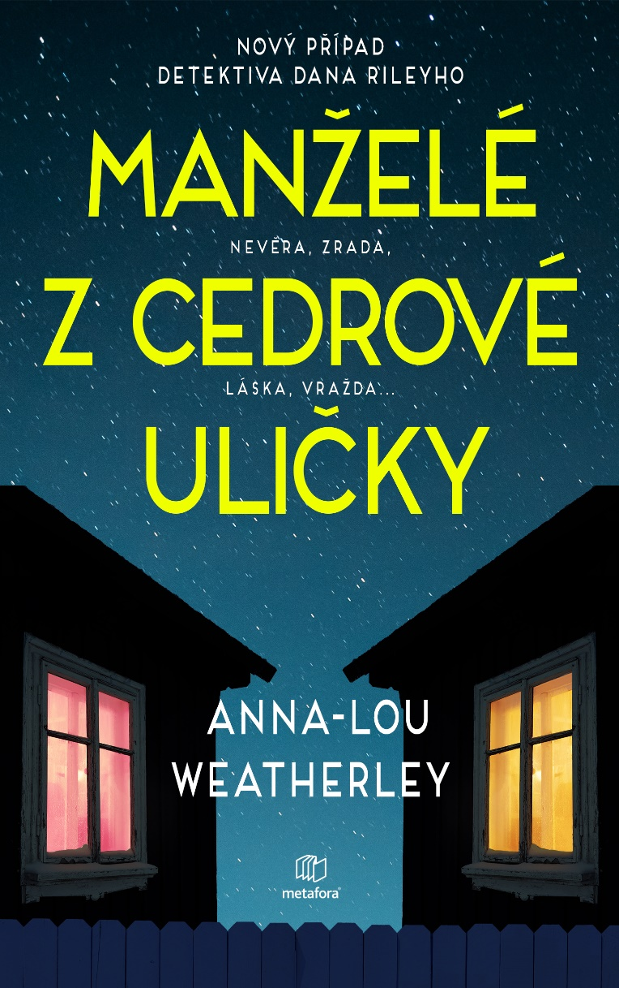
NOVÝ PŘÍPAD DETEKTIVA RILEYHO…

Manželé Laurie a Robert Millsovi se pokoušejí o nový začátek přestěhováním do nového domu na luxusním předměstí Londýna. Brzy se ale ukáže, že Robert nadále udržuje vztah s milenkou a manželství je definitivně v troskách.
O několik měsíců později se oba mají sejít k projednání detailů rozvodu. Robert nedorazí a Laurie se probouzí druhý den promočená krví – svého manžela, který leží zavražděný ve vedlejším pokoji.

Detektiv Daniel Riley rozplétá nitky tajemství brutální vraždy. Poslední záhada, kterou spolu se svým týmem řešil, jej málem stála kariéru. Černé srdce sériové vražedkyně v předchozím příběhu Dana téměř zničilo. Riley byl donucen vzít si krátkou dovolenou a dát se dohromady. Vyšetřováním vraždy v Cedrové uličce se opět naplno vrací k detektivní práci. Podařilo se mu zahnat své démony? Stále vnímá svou skvělou intuici, ale zároveň o sobě po posledním karambolu dost pochybuje…

Na pozadí snahy o usvědčení vraha se odehrává dramatický příběh samotného Daniela. Riley si znovu a znovu odžívá ztrátu milované ženy a zároveň váhavě navazuje nové vztahy. Skutečně touží po blízkém vztahu…

368 stran, formát 124 x 200, pevná vazba, cena 349 Kč / 16,12 EUR
O autorce:
Britská spisovatelka a novinářka Anna-Lou Weatherley se narodila v britském hrabství Hampshire, ale vyrostla v Londýně. Má více než 15letou praxi jako redaktorka časopisů pro ženy, její texty najdete ve Smash Hits a většině významných britských magazínů jako Grazia, More, Company, Marie Claire a další. Žije se svým partnerem a dvěma dětmi v Londýně.

K dispozici na vyžádání:
- PDF knihy
- recenzní výtisky
- hi-res obálka
- ukázky
- další doprovodné materiály

Kontaktní údaje:
Bc. Šárka Šilhartová, DiS.
Nakladatelský dům GRADA
U Průhonu 22, 170 00 Praha 7, Czech Republic
Tel.: +420 234 264 551, Mobil: +420 703 143 154
e-mail: silhartova@grada.cz, web: http://www.grada.cz/

